TROUBLES DE LA CONDUCTION ET DU RYTHME
DR REZZI

I – tissu nodal – ECG normal

A) rappels

- propriétés
- conduction (la conduction de l’influx nerveux se fait par le tissu nodal)
- automatisme (tissu doué d’automatisme)

- anatomie
- l’influx naît dans le nœud sinusal
- l’influx est freiné dans le nœud auriculo ventriculaire

- régulation
- régulation nerveuse sympathique : le cœur s’accélère
- régulation nerveuse parasympathique : le cœur ralenti
- régulation hormonale (ex : décharge hormonale pendant le stress) entraîne une augmentation du rythme

B) ECG normal

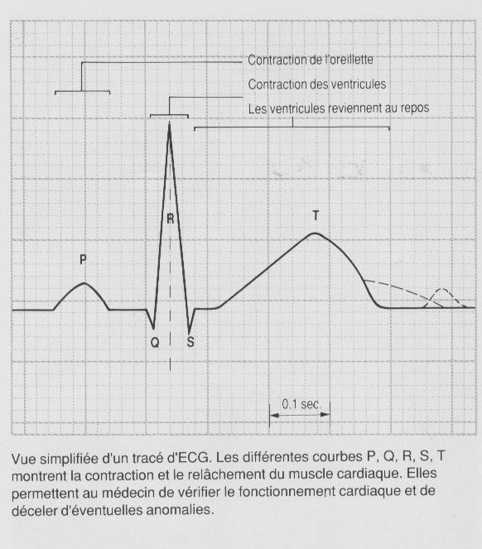

Analyse de l’ECG :
- Fréquence inférieure à 60 : bradycardie (entre 2 QRS)
Fréquence supérieure à 100 : tachycardie
- Régularité
- Largeur de QRS supérieure à 12/100e de secondes
- Recherche de l’onde P

II – troubles de la conduction (bloc auriculo ventriculaire)

Il y a une anomalie de conduction entre l’oreillette et le ventricule
C’est permanent ou paroxystique
Les complications peut être graves (pacemaker)

- clinique (baisse du débit cardiaque)
Syncope (perte de connaissance complète)
Insuffisance cardiaque

- physiopathologie
Hypo débit et/ ou arrêt circulatoire par fréquence trop lente

- causes
- permanentes : fibrose
- temporaires : ischémie, IDM stade aigu, dyskaliémie, iatrogène (intoxication digitaline)

- para clinique
- ECG : dissociation auriculo ventriculaire (oreillette et ventricule ne sont plus reliées, chacun bat indépendamment), augmentation de l’intervalle PQ, augmentation progressive de PQ (jusqu’au blocage de P)
- Holter : enregistrement ECG pendant 24 heures (boîtier pendant 24 heures)
- enregistrement de l’activité du faisceau de His : exploration électrophysiologique

- traitement
Stimulation cardiaque définitive ou temporaire (le temps que le trouble de la conduction cesse, cette stimulation sera donc externe)

III – Troubles du rythme

- Fibrillation auriculaire

Désorganisation, désynchronisation des courants électriques dans les oreillettes, permanent ou paroxystique
Complications graves
La fréquence augmente avec l’age (3% des plus de 60 ans !)
ECG : pas d’onde P, QRS rapide et irrégulier, oscillation de la ligne de base
Conséquences : baisse du débit cardiaque, augmentation de la gravité s’il y a une mauvaise fraction d’éjection du ventricule gauche, risque d’embolie (stase, formation de thrombus au niveau de l’oreillette)

- clinique
Palpitation, insuffisance cardiaque, embolie (AVC, ischémie aigue)

- pronostic
Augmentation de la mortalité, augmentation de la morbidité par rapport à une population saine

- causes
- fibrose des tissus normaux
- toute cardiopathie surtout celles qui dilatent l’oreillette gauche (valvulopathies mitrales)
- péricardite
- insuffisance respiratoire, hyperthyroïdie, alcool

- traitement
- choc électrique externe
Pour une resynchronisation de l’activité électrique (intensité 300 joules, précédée de 4 semaines de traitement anticoagulant et une échographie trans oesophagienne pour voir s’il n’y a pas de caillot
Succès si la fibrillation auriculaire est ancienne, et selon la taille de l’oreillette gauche

- choc électrique interne

- traitement médical

- si la fibrillation auriculaire est paroxystique, le but sera d’éviter la récidive ; on donnera un traitement anti arythmique et anticoagulant
- si la fibrillation auriculaire est permanente le but sera de tenter la réduction par choc électrique ; si c’est un succès on donnera un traitement anti arythmique et anticoagulant ; si c’est un échec on donnera un traitement anticoagulant et bradycardisant
- si la fibrillation auriculaire est rebelle au traitement, on pratiquera une section chirurgicale du faisceau de His, on posera un pacemaker et on donnera un traitement anticoagulant

- tachycardie ventriculaire

Il y a un risque de mort subite
L’ECG est supérieur à 100 (même en général presque à 160) ; mais le rythme est régulier ; le QRS est large car il y a un influx au niveau du ventricule

- évolution
La durée est variable, l’arrêt spontané ou non
Il y a un risque de dégénérescence en fibrillation auriculaire donc risque de mort subite

- conséquences
- diminution du débit cardiaque (car le cœur n’a pas le temps de se remplir)
- fréquence de la tachycardie ventriculaire
- syncope, palpitations

- origines des tachycardies ventriculaires
- cardiopathies ischémiques (coronaires bouchées qui entraînent un Angor)
- hypertrophie du cœur
- cardiopathie dilatée

- traitement
Urgence, choc électrique
Anti arythmique : amiodarone

IV – la mort subite

C’est la mort survenant quelques minutes (moins de 1 heure) après le 1er symptôme
Le plus souvent elle est d’origine cardiaque d’où l’importance de la prévention

- les causes non cardiaques
- dissection aortique (clivage longitudinal de la paroi aortique)
- embolie pulmonaire
- hémorragie cérébro méningée

- causes cardiaques
- cardiopathies ischémiques connues ou non
- IDM dans 75% des cas

- mécanismes
- fibrillation ventriculaire : mécanisme habituel de la mort subite (tachycardie ventriculaire)
- asystolie (le cœur ne se contracte plus) : rare, due à une ischémie myocardique
- torsade de pointe (rare)

- les patients à risque
- antécédents de mort subite récupérée
- les coronariens (tachycardie ventriculaire soutenue)

- moyens de prévention
Bêtabloquants, défibrillateur implantable

